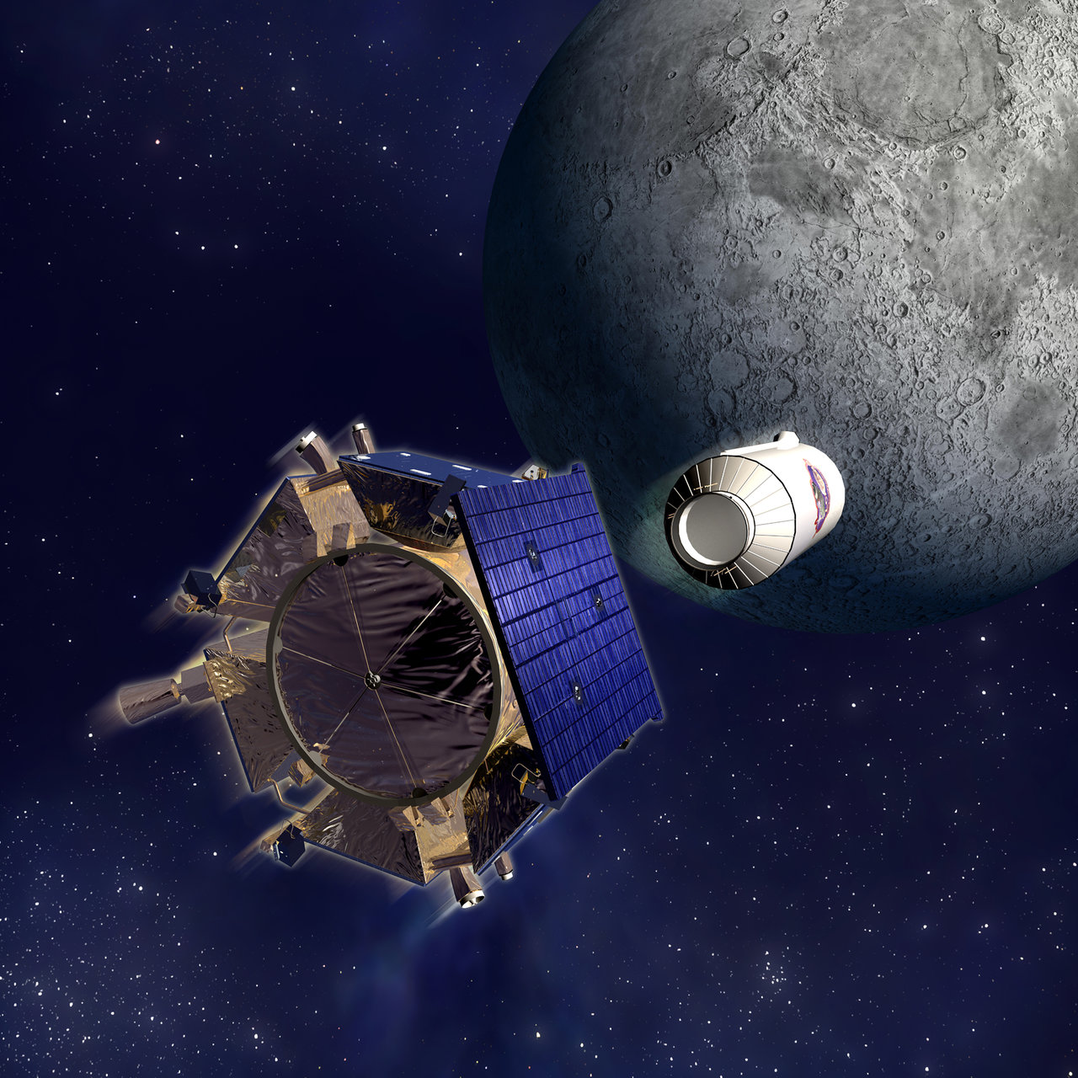
STUDENT WORKSHEET
En La Diana
Gracias a la NASA, ¡la Luna tendrá un nuevo cráter! La NASA está enviando una nave espacial a la superficie lunar. ¿Por qué? Para ver si existe agua debajo de ella. El impacto de la nave enviará una nube de polvo y gas por encima de las 4 millas (10 km) de altura. Para saber si existe agua, los científicos esperan encontrar cristales de hielo y vapor de agua en esta nube de polvo.

Te Retamos a...
...modificar un vaso de papel de tal modo que pueda deslizarse hacia abajo y lanzar una canica dando en la diana.

Materiales
- 9 pies (3m) de cordón flexible (por ejemplo: cordón para pescar o cinta de una cometa)
- Tarjeta
- Canica
- Cinta adhesiva
- Clip (o sujetapapeles)
- 1 vaso de papel mediano
- Tijeras
- Una diana dibujada en un papel

Construcción
- Primero, ten listo el cordón guía. Ata 6 pies (1.8m) de cordón flexible a los objetos (por ejemplo: dos sillas o una silla y una mesa). Asegúrate de que el cordón guía esté recto y firme y que uno de los extremos esté alrededor de 20 pulgadas (50 cm) por debajo del otro extremo.
- Después piensa cómo modificar el vaso para que transporte la canica por el cordón guía hacia abajo.
- Luego, añade un liberador remoto. Decide cómo inclinarás el vaso en el momento preciso para lanzar la canica contra la diana.
- Finalmente, sujeta el vaso al cordón guía usando un clip. Encuentra la forma de enganchar el vaso al cordón guía, de manera que se deslice fácilmente.
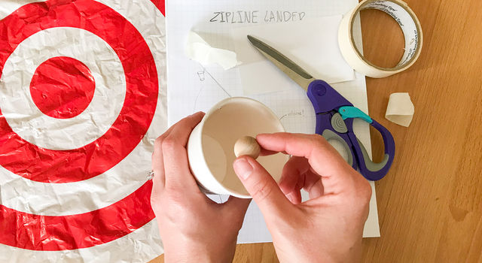
Prueba, Evaluación, y Rediseño
¿Listo para hacer una prueba? Coloca el objetivo cerca del extremo del cordón guía. Envía el vaso hacia abajo y trata de dar en el blanco con la canica, usando el liberador remoto. ¿Cómo de cerca llegaste? ¿Encuentras alguna manera de mejorar tu diseño? Los ingenieros lo hacen realizando pruebas con ellos. Los pasos que siguen son llamados proceso de diseños. Prueba tu idea y construye una versión mejorada.

Por ejemplo, si tu vaso:
- Se mueve lento: revisa que el condón guía esté suficientemente inclinado. También asegúrate de que el vaso se deslice libremente.
- No puedes mantener la canica dentro: enrolla un tubo pequeño de cinta para prevenir que la canica se caiga accidentalmente. Al mismo tiempo, ajusta la inclinación del vaso de manera que no empuje la canica hacia afuera.
- No consigues que la canica salga: enrolla unos tubos pequeños de cinta y construye una rampa para hacer pasar la canica en dirección a la apertura. Si es necesario, ajusta la inclinación del vaso de manera que la canica pueda rodar mejor.
- No dar en el blanco: como la canica está moviéndose hacia adelante por el condón guía, seguirá moviéndose mientras caiga.

Diseñando un módulo de aterrizaje
“Correr por los bosques fue lo que más me ayudó”
Cuando era niño, Tony Colaprete amaba la naturaleza, la ecología y correr por el bosque. Le gustaba pensar en cómo, de una forma u otra, todo está conectado. Ese es el tipo de pensamiento que hoy en día aporta a su trabajo como científico planetario y como principal científico de la misión LCROSS de la NASA.
Para aprender cómo funcionan otros planetas, construye modelos de ordenador y diseña instrumentos. Estos le ayudan a comprender las muchas conexiones interesantes entre los diferentes planetas de nuestro sistema solar. Y cuanto más descubre Tony, más aprendemos sobre cómo nuestro mundo, la Tierra, encaja en nuestro sistema solar

¡Cuidado Abajo!
La NASA hizo un agujero profundo en la luna para ver si había hielo en el suelo. Pero en lugar de comenzar a excavar en la superficie, la NASA avanzó con ventaja. Cavó su agujero en el fondo de un cráter que ya tiene una milla (2 km) de profundidad, pero no estrictamente hablando. En lugar de ello, la NASA hundió una nave espacial llamada LCROSS en el cráter.
* * * * *

